36Cum şi de câte ori se va modifica fluxul radiant al unui corp absolut negru, dacă maximul radianţei energetice se va deplasa de la linia roşie a spectrului vizibil () la cea violetă ()?

Fluxul de radiație se determină după formula:

http://www.bog5.in.ua/problems/sav/kvant/img_kvant/clip_image004_0103.png

Lungimea de undă care reprezintă macsimu intensității luminoase este:

http://www.bog5.in.ua/problems/sav/kvant/img_kvant/clip_image006_0083.png de aici temperatura http://www.bog5.in.ua/problems/sav/kvant/img_kvant/clip_image008_0072.png

Conform legii Stefan – Boltzmann

http://www.bog5.in.ua/problems/sav/kvant/img_kvant/clip_image010_0050.png

De aici fluzul de radiație se determină conform formulei:

http://www.bog5.in.ua/problems/sav/kvant/img_kvant/clip_image012_0042.png

Modificarea fluxului atunci cînd se schimbă lungimea de undă:

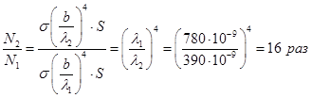Răspuns: de 16 ori